竞价方式 | 1、本次以人民币竞价；2、本次竞价项目合同包的最高限价详见竞价货物一览表，竞价超出最高限价的，均按无效竞价处理。
品牌要求 | MYG美源雅居、闽穗、奥荣(必须是国家商标总局注册商标)
样品 | 注：本项目要求各竞价人于竞价截止时间前提供技术规范指标附件中的序号1写生座椅一张、序号2带抽屉画架异形管规格为40*20*1.5mm长度为200mm一根送达至采购方；经过采购工作小组成员查验、试用，初步满足采购需求的投标人，携带样品送达说明函至采购代理机构处参与本项目报名。联系人，林女士 15959010100
签订合同 | 成交供应商需按“品牌要求”提供上述品牌之一(必须是国家商标总局注册商标)的产品质量承诺函来签订合同。未提供产品质量承诺函或提供的产品质量承诺函品牌与要求不一致将不予签订合同。
付款方式 | 全部货物经验收合格后，由中标供应商提供税务正式发票，采购单位7个工作日内通过银行转账全额支付。
交货要求 | 1.应按采购单位所列的规格品牌要求供货，供货后要提供“品牌要求”中所列的家具品牌提供的质量承诺函，保证其货物的质量及售后服务。7个日历日内安装完毕经验收合格后交付用户使用。
付款方式 | 全部货物经验收合格后，由成交供应商提供税务正式发票和“品牌要求”中所列的家具品牌提供的质量承诺函，采购方7个工作日内通过银行转账全额支付。
售后服务 | 保修期1年

美术实训室采购清单
序号 | 货物名称 | 品牌 | 规格 | 参考图片 | 数量 | 单位 | 预算  单价 | 预算  总价 | 主要技术参数
1 | 写生  座椅 | 奥荣、MYG美源雅居、闽穗 | 常规 | 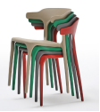 | 120 | 把 | 145 | 17400 | 靠背和坐垫采用pp材料一次成型。
2 | 带抽屉画架 | 奥荣、MYG美源雅居、闽穗 | 常规 | 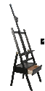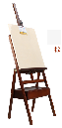 | 40 | 个 | 460 | 18400 | 采用优质实木制作。  为了加固画板的稳定性，画板的背面增加一条异形管规格为40*20*1.5mm。样式如图示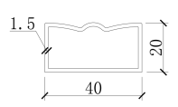
3 | 写生  台 | 奥荣、MYG美源雅居、闽穗 | 按图片定制 | 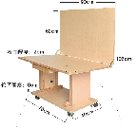 | 15 | 张 | 890 | 13350 | 1.贴面材质：采用国家环保三聚氰胺板饰面，板面具有耐磨、硬度高、防水、防污、防腐蚀等优点。  2.基材：选用优质中密度纤维板，经防腐、防虫等化学处理。板厚为17mm，采用精巧联接工艺，结构坚固。  3.封边：优质同色PVC加热熔胶封边。  4．五金件：优质五金配件。  5.颜色：板材颜色均需提供给业主进行选择。
4 | 方凳 | 奥荣、MYG美源雅居、闽穗 | 常规 | 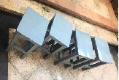 | 250 | 张 | 30 | 7500 | 采用优质松木制作而成，实木表面用的是环保油漆；四脚落地钢脚。
预算价： |  |  |  |  |  |  |  | 56650

